八年级科学（上） 第四章 自测试题
一、填空题：
1．组成一个完整的电路，至少应有_________、________、_________和________四部分。
2．以美国为首的北约部队，曾用石墨炸弹轰炸南联盟的科索沃地区，炸弹在空中爆炸产生大量的石墨絮状物，造成科索沃大面积停电。石墨炸弹使供电系统遭到破坏的原因是_______。
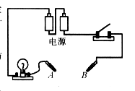
3．如图所示，在开关和灯泡之间连着两金属夹A和B，在金
属夹之间分别接入硬币、铅笔芯、大头针、橡皮，不能使灯
泡发光的是_____________。
4．家庭电路中，电线接头处要用绝缘胶布缠好，这是为了防
止_________________。
5．如下左图所示的胶木盖闸刀开关中，进线座、出线座、
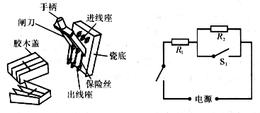
_________, ____________是导体，其余都是绝缘体。
6、锅通常有“煮饭”“保温”两个功能，它的工作原理可以简化为如图所示的电路，其中的R_{l}为发热板的电阻。当开关S₁、S₂都闭合时，电饭锅处于___________状态；当S₁闭合，S₂断开时，电饭锅处于____________状态(填“煮饭”或“保温”)。
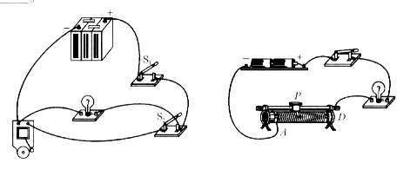
7、如图所示的电路，欲使灯亮同时铃响，必须先闭合开关__________，再闭合开关_______.
8. 某同学在实验室里连接一个电路(如右图所示)，她想让小灯泡
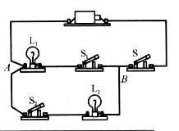
暗些，则应该将滑动变阻器的滑片P向_______端移动。在这一过程中，连入电路的电阻值逐渐变____________。
9. 根据右图实物连接及实验记录表可知，该实验的目的是
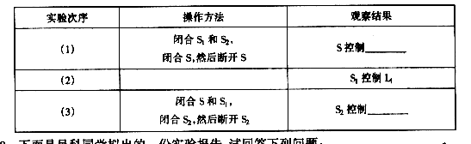
__________________。将表中没有填写的记录补充完整。

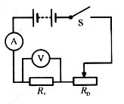
10. 下面是某同学拟出的一份实验报告，试回答下列问题：
(1)实验目的：测量电阻Rx的电阻。
(2)实验原理：欧姆定律电路图(如右图)
(3)实验步骤：①按照电路图连接电路，调节变阻器，使接入
电路中的电阻较大；②接通开关S，读出电流表和电压
表的示数分别为0．4A、2．8V；③根据测量的电压、电流
值计算出Rx .
(4)实验讨论：(略)
①本实验报告不完整，应添加的项目有______________________________________
②本实验步骤的主要作用是________________________________________________
③实验刚一试触，就发现电流表指针迅速摆动到最大刻度以外，其原因可能是__________
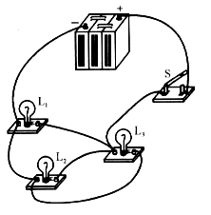
④若实验中电流表、伏特表位置对换，发生的现象有________________________。
二. 选择题：
1. 分析右图所示的实物连接电路，判断下列说法正确的是 ( )
A．L₁、L₂串联后再与L₃并联
B．L_{l}、L₂并联后再与L₃串联
C．L₁、L₂、L₃串联
D，L_{l}、L₂、L₃并联
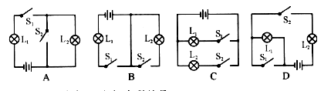
2. 如图所示，当S₁、S₂都闭合时，两个灯泡都能发光的是 ( )
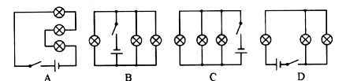
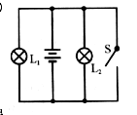
3. 如下图所示的各电路中，三盏灯串联的是 ( )
4. 某电路中连有三盏灯，如果拿走一个灯泡，另外两个灯都不发光，则这三盏灯 ( )
A．一定是串联 B．一定是并联
C．可能是串联，也可能是并联 D．可能是串联，也可能是混联
5. 如右图所示，开关S闭合时，可能发生的现象是 ( )
A．L_{l}发光，L₂不发光 B．电池被烧坏
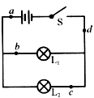
C．导线被烧断 D．L₂的灯丝被烧坏
6. 如右图所示的电路中，若测量通过灯泡L₁的电流，应将电流表串
联在电路中的 ( )
A．a处 B．b处
C．c处 D．d处
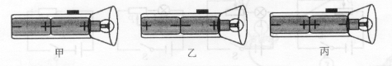
7. 下图是装有两节干电池的手电筒的结构示意图，要使手电筒正常
工作，两节干电池放置正确的是 ( )
A．图甲 B．图乙
C．图丙 D．图乙、图丙都可以
8. 如图所示的电路中，用电压表测灯L₁两端电压的电路图是 ( )
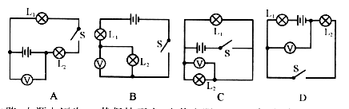

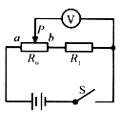
9. 如图电路，电源电压为12伏保持不变，定值电阻R₁=7欧，滑动
变阻器Ro的最大阻值为5欧。当开关S闭合后，滑动变阻器滑
片P从a端滑向b端的过程中，电压表示数的变化情况是 ( )
A．5V～12V B．12V～7V
C．0V～5V D．0V～12V
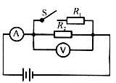
10. 如图所示的电路，当开关S合上时，A表和V表的读数变化为 ( )
A．A表示数变大，V表示数不变
B．A表示数变大，V表示数变小
C．A表示数变小，V表示数变小
D．A表示数不变，V表示数不变
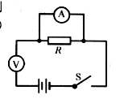
11. 某同学做“伏安法测电阻”实验时，误接成如图所示的电路，则
当S闭合时，将导致的结果是 ( )
A．电流表损坏 B．电压表损坏
C．电流表无示数 D．电压表无示数
12. 两只定值电阻，甲标有"10Ω 1A” , 乙标有“15Ω 0.6A”。把它们串联起来。两端允许加的最高电压是 （ ）
A．25伏 B．19伏 C．15伏 D．10伏
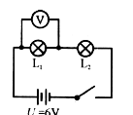
13．下列各图中，当开关S闭合，滑动变阻器的滑片P从一端移到另一端时，能使L从最
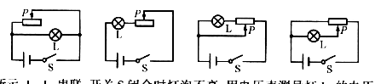
亮调至熄灭的正确电路图是 ( )

14．如图所示，L_{l}、L₂串联，开关S闭合时灯泡不亮；用电压表测量灯L_{l}的电压时示数为
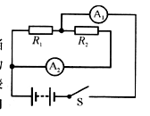
零，再测灯L₂的电压时示数为6V。则L₁、L₂的故障是 ( )
A．L₁短路 B．L₂短路 C．L_{l}断路 D．L₂断路
15．如图所示的电路中，R₁=6欧，R₂=12欧。当开关S闭合后，
A_{l}、A₂的读数之比为 （ ）
A． 3：1 B． 2：3
C， 1：3 D． 2：1
16．某同学用一电流表去测两个串联的L₁和L₂灯泡的电流，当他选用，0～0．6A这一量程时，观察到刻度盘上指针的示数为0．24A；当他把这两个灯泡并联在同一电路上，再用电流表测干路上的电流时，发现刻度盘上的指针和串联时相比，向左偏离两小格，则此时电流表上的示数为 （ ）
A． 0.24A B． 0．2A C． 0.22A D． 1A
17．在研究电流跟电压、电阻的关系实验中，得出表格中的一组数据。根据这组数据
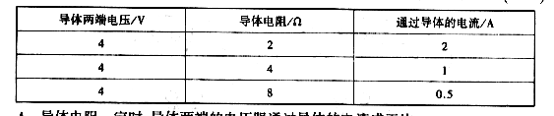
以得到的结论是 ( )
A．导体电阻一定时，导体两端的电压跟通过导体的电流成正比
B．导体电阻一定时，通过导体的电流跟导体两端的电压成正比
C．导体两端电压一定时，导体的电阻和通过导体的电流成反比
D．导体两端电压一定时，通过导体的电流和导体的电阻成反比
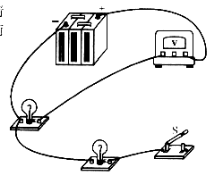
三、简答作图题：
1．在右图所示的电路中，有一根导线尚未连接，请
用画线补上，补上后要求：当电键S闭合时，两
灯都发光，且电流表示数不变。

2．某大型宾馆设有地下停车场，地下值班室的工
作人员可以通过操纵室内的开关，使想存车的
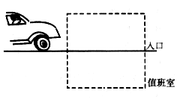
司机通过看人口的红、绿灯便可知车场内是否
有空位；红灯亮时，无车位；绿灯亮时，有车位。
请你设计出满足右图的电路。
3．如图所示的电路中，R₁，和R₂的连接是_________联。
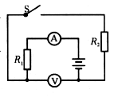
若电源电压为6伏，电压表的示数为2V，则R1两端的电压为________，R₂两端的电压为____________。
4. 某同学准备做“伏安法测导体电阻”的实验，现已准备的器材有
电源、电流表、电压表、待测电阻及导线若干。
(1)该同学所缺的器材有_____________________；
(2)在实验中，若将滑动变阻器的阻值从最大调到最小，则电流表的示数变化是____________，电压表的示数变化是____________；
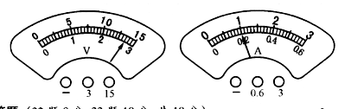
(3)在一次实验中，若电流表用0～0．6A量程，电压表用0～3V量程，它们的指针位置如下图所示，则被测电阻的阻值是_______________.

四. 分析计算题：
1. 把一只电阻R接到某电源上，此时电路中的电流为0.6A，若在电路里并联一只30Ω的电阻，此时干路的电流为0.8A，求电源电压和电阻R的阻值。

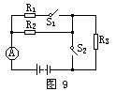
2.如图9所示电路中，电源电压为12V，R₂=20Ω。当S₁，S₂合上时，电流表示数为0.8A，当S₁，S₂断开时，电流表示数为0.2A。求R₁和R₂的值。

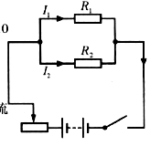
3. 如图所示的电路中，电源电压为6伏不变，R₁=20欧，R₂=10欧，
I_{l} = 0．2安，求I₂和I。

